Отчёт по лабораторной работе №7

Командная оболочка Midnight Commander

Аскеров Александр Эдуардович

Содержание

1 Цель работы 1

2 Задание 1

3 Теоретическое введение 3

4 Выполнение лабораторной работы 3

5 Контрольные вопросы 22

6 Выводы 26

# 1 Цель работы

Освоить основные возможности командной оболочки Midnight Commander. Приобрести навыки практической работы по просмотру каталогов и файлов; манипуляциями с ними.

# 2 Задание

Задание по mc

1. Изучите информацию о mc, вызвав в командной строке man mc.
2. Запустите из командной строки mc, изучите его структуру и меню.
3. Выполните несколько операций в mc, используя управляющие клавиши (операции с панелями; выделение/отмена выделения файлов, копирование/перемещение файлов, получение информации о размере и правах доступа на файлы и/или каталоги и т.п.)
4. Выполните основные команды меню левой (или правой) панели. Оцените степень подробности вывода информации о файлах.
5. Используя возможности подменю Файл, выполните:

* просмотр содержимого текстового файла;
* редактирование содержимого текстового файла (без сохранения результатов редактирования);
* создание каталога;
* копирование файлов в созданный каталог.

1. С помощью соответствующих средств подменю Команда осуществите:

* поиск в файловой системе файла с заданными условиями (например, файла с расширением .c или .cpp, содержащего строку main);
* выбор и повторение одной из предыдущих команд;
* переход в домашний каталог;
* анализ файла меню и файла расширений.

1. Вызовите подменю Настройки. Освойте операции, определяющие структуру экрана mc (Full screen, Double Width, Show Hidden Files и т.д).

Задание по встроенному редактору mc

1. Создайте текстовый файл text.txt.
2. Откройте этот файл с помощью встроенного в mc редактора.
3. Вставьте в открытый файл небольшой фрагмент текста, скопированный из любого другого файла или Интернета.
4. Проделайте с текстом следующие манипуляции, используя горячие клавиши:

* 4.1. Удалите строку текста.
* 4.2. Выделите фрагмент текста и скопируйте его на новую строку.
* 4.3. Выделите фрагмент текста и перенесите его на новую строку.
* 4.4. Сохраните файл.
* 4.5. Отмените последнее действие.
* 4.6. Перейдите в конец файла (нажав комбинацию клавиш) и напишите некоторый текст.
* 4.7. Перейдите в начало файла (нажав комбинацию клавиш) и напишите некоторый текст.
* 4.8. Сохраните и закройте файл.

1. Откройте файл с исходным текстом на некотором языке программирования (например C или Java)
2. Используя меню редактора, включите подсветку синтаксиса, если она не включена, или выключите, если она включена.

# 3 Теоретическое введение

Командная оболочка — интерфейс взаимодействия пользователя с операционной системой и программным обеспечением посредством команд.

Midnight Commander — псевдографическая командная оболочка для UNIX систем. Для запуска необходимо написать mc в командной строке и нажать Enter.

Встроенный в mc редактор вызывается с помощью функциональной клавиши F4. В нём удобно использовать различные комбинации клавиш при редактировании содержимого (как правило текстового) файла.

# 4 Выполнение лабораторной работы

Задание по mc

1. Изучим информацию о mc, вызвав в командной строке man mc.

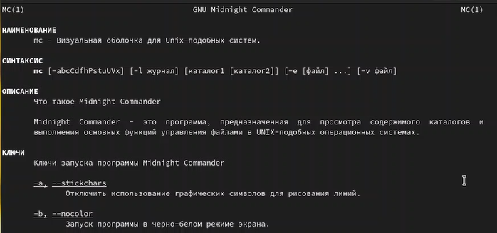

Figure 1: Информация о команде mc

1. Запустим из командной строки mc, изучим его структуру и меню.

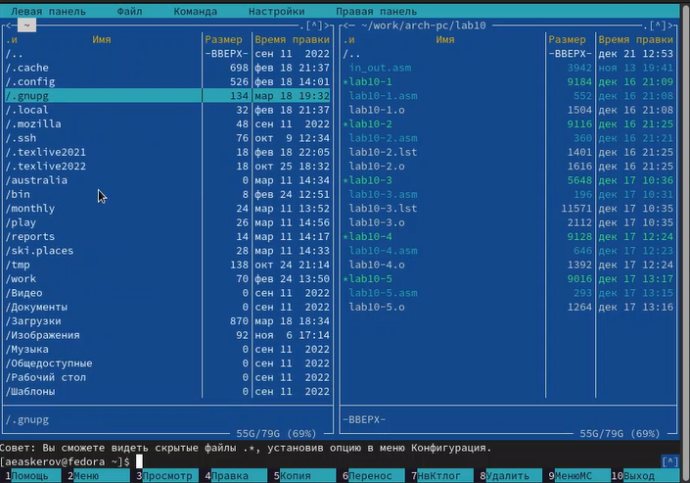

Figure 2: Структура mc

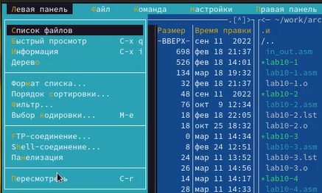

Figure 3: Меню mc 1

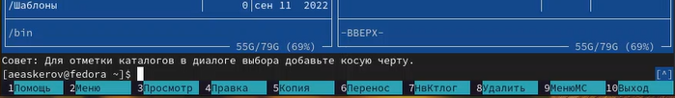

Figure 4: Меню mc 2

1. Выполним несколько операций в mc, используя управляющие клавиши (операции с панелями; выделение/отмена выделения файлов, копирование/перемещение файлов, получение информации о размере и правах доступа на файлы и/или каталоги и т.п.).

Посмотрим операции с панелями.

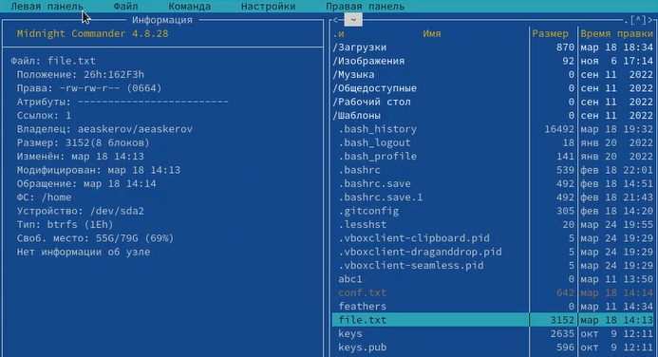

Figure 5: Быстрый просмотр

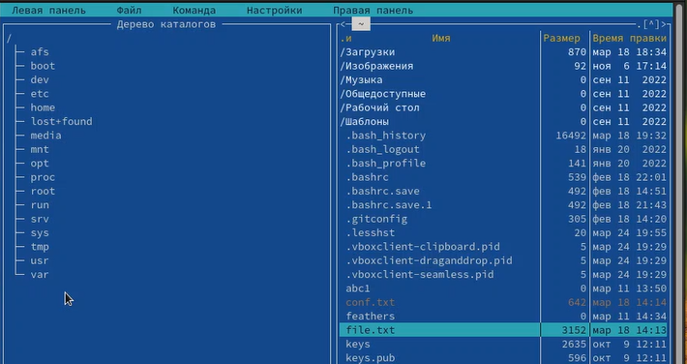

Figure 6: Древовидное представление

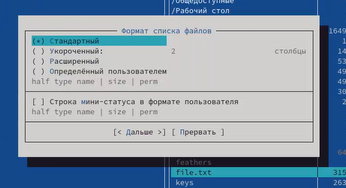

Figure 7: Формат списка

Выделение файлов производится с помощью кнопки Shift и кнопок стрелок либо нажимая на файлы правой кнопкой мыши.

Копирование файлов производится с помощью клавиши F5.

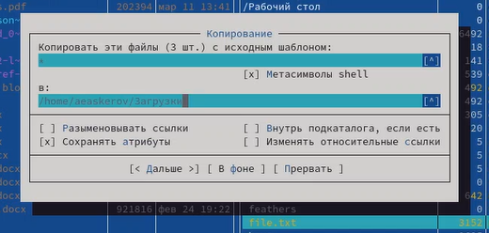

Figure 8: Копирование

Перемещение производится с помощью клавиши F6.

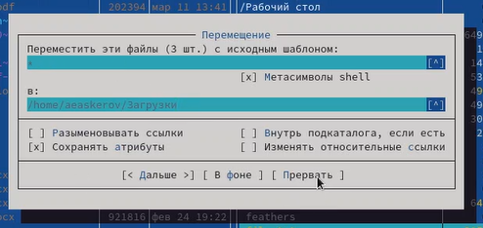

Figure 9: Перемещение

Получение различной информации о файле, такой как, например, размер, права доступа, производится с помощью нажатия на интересуемый файл и затем нажатия кнопки Информация в разделе Левая/Правая панель.

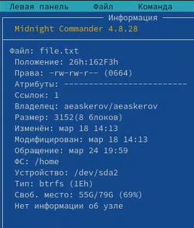

Figure 10: Подробная информация о файле

1. Выполним основные команды меню левой (или правой) панели. Оценим степень подробности вывода информации о файлах.

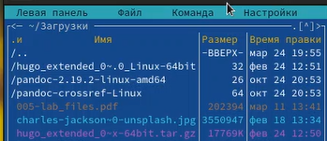

Figure 11: Список файлов

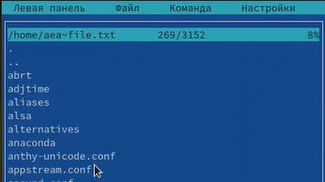

Figure 12: Быстрый просмотр

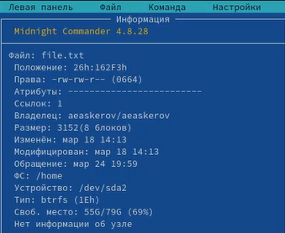

Figure 13: Информация

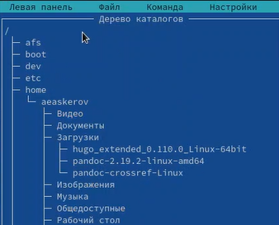

Figure 14: Дерево каталогов

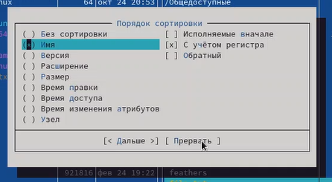

Figure 15: Порядок сортировки

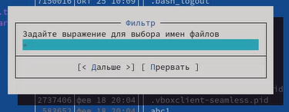

Figure 16: Фильтр

1. Используя возможности подменю “Файл”, выполним:

* просмотр содержимого текстового файла;

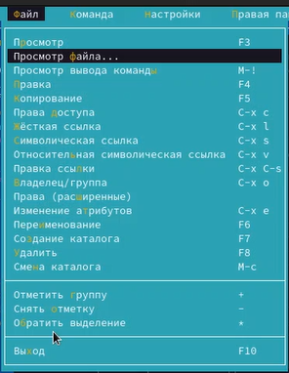

Figure 17: Просмотр файла

* редактирование содержимого текстового файла (без сохранения результатов редактирования);

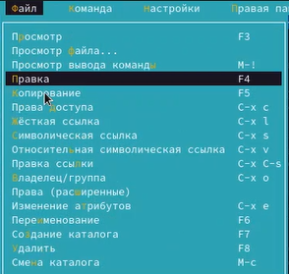

Figure 18: Правка

* создание каталога;

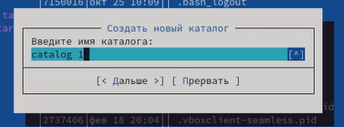

Figure 19: Создание каталога

* копирование файлов в созданный каталог.

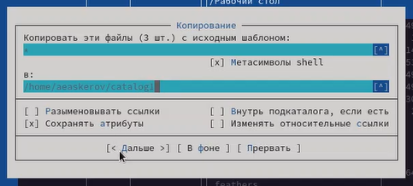

Figure 20: Копирование файлов в новый каталог

1. С помощью соответствующих средств подменю “Команда” осуществим:

* поиск в файловой системе файла с заданными условиями (например, файла с расширением .c или .cpp, содержащего строку main);

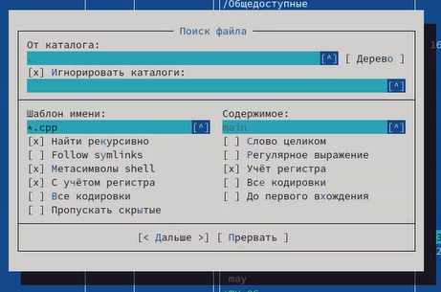

Figure 21: Поиск файла

* выбор и повторение одной из предыдущих команд;

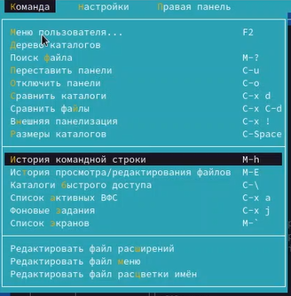

Figure 22: История командной строки

* переход в домашний каталог;

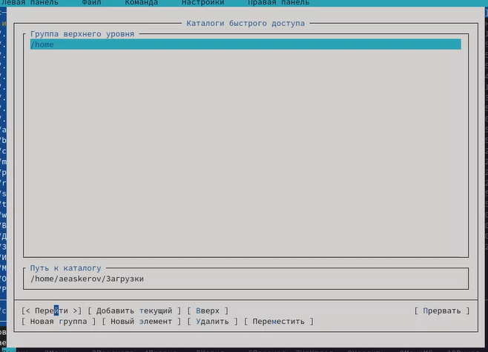

Figure 23: Переход в домашний каталог

* анализ файла меню и файла расширений.

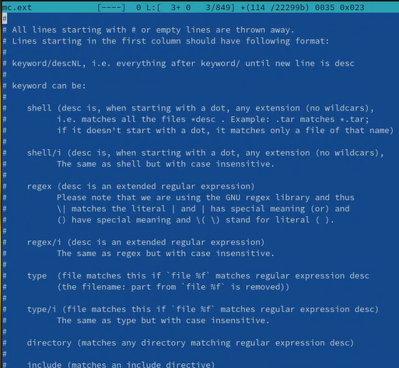

Figure 24: Файл расширений

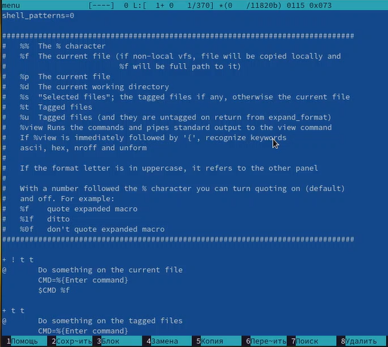

Figure 25: Файл меню

1. Вызовем подменю “Настройки”. Освоим операции, определяющие структуру экрана mc (Full screen, Double Width, Show Hidden Files и т.д.).

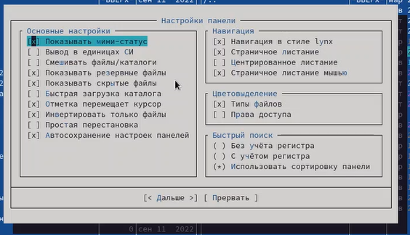

Figure 26: Операции, определяющие структуру экрана mc

Задание по встроенному редактору mc

1. Создадим текстовый файл text.txt.

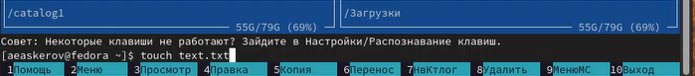

Figure 27: Создание текстового файла

1. Откроем этот файл с помощью встроенного в mc редактора.

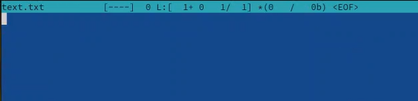

Figure 28: Открытый для редактирования файл text.txt

1. Вставим в открытый файл небольшой фрагмент текста, скопированный из любого другого файла или Интернета.

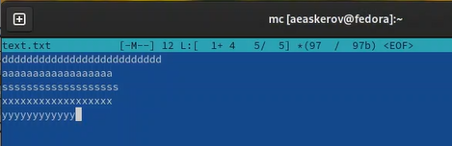

Figure 29: Небольшой фрагмент текста

1. Проделайте с текстом следующие манипуляции, используя горячие клавиши:

* 4.1. Удалим строку текста.
* Удаление происходит с помощью комбинации клавиш Ctrl + y.
* 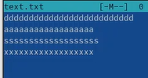
* Figure 30: Текст с удалённой строкой
* 4.2. Выделим фрагмент текста и скопируем его на новую строку.
* Для копирования нажимаем F5.
* 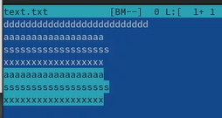
* Figure 31: Копирование текста
* 4.3. Выделим фрагмент текста и перенесём его на новую строку.
* Перенос происходит с помощью клавиши F6. Нужно выделить текст, нажать F6, выбрать курсором место для переноса текста и снова нажать F6.
* 4.4. Сохраним файл.
* Для сохранения файла нужно нажать F2.
* 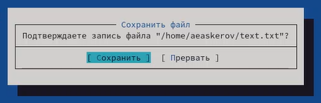
* Figure 32: Сохранение файла
* 4.5. Отменим последнее действие.
* Для отмены последнего действия используется комбинация клавиш Ctrl + u.
* 4.6. Перейдём в конец файла (нажав комбинацию клавиш) и напишем некоторый текст.
* Переход в конец файла осуществляется с помощью комбинации клавиш Ctrl + End.
* 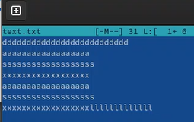
* Figure 33: Дописываем в конец файла текст
* 4.7. Перейдём в начало файла (нажав комбинацию клавиш) и напишем некоторый текст.
* Переход в конец файла осуществляется с помощью комбинации клавиш Ctrl + Home.
* 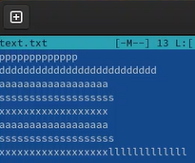
* Figure 34: Дописываем в начало файла текст
* 4.8. Сохраним и закроем файл.
* Для этого нажмём F2 (Сохранить) и F10 (Выйти).

1. Откроем файл с исходным текстом на некотором языке программирования (например, C или Java).

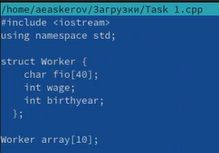

Figure 35: Открываем программу на C++

1. Используя меню редактора, включим подсветку синтаксиса, если она не включена, или выключим, если она включена.

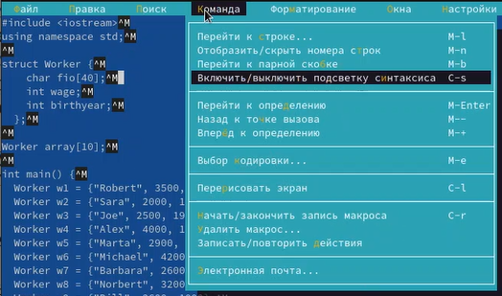

Figure 36: Включение/выключение подсветки синтаксиса

# 5 Контрольные вопросы

1. Какие режимы работы есть в mc. Охарактеризуйте их.

Панели могут дополнительно быть переведены в один из двух режимов: «Информация» или «Дерево». В режиме «Информация» на панель выводятся сведения о файле и текущей файловой системе, расположенных на активной панели. В режиме «Дерево» на одной из панелей выводится структура дерева каталогов.

1. Какие операции с файлами можно выполнить как с помощью команд shell, так и с помощью меню (комбинаций клавиш) mc? Приведите несколько примеров.

* копирование «F5» («cp имя_файла имя_каталога (в который копируем)»)
* перемещение/переименование «F6» («mv имя_файла имя_каталога (в который перемещаем)»)
* создание каталога «F7» («mkdir имя_каталога»)
* удаление «F8» («rm имя_файла»)
* изменение прав доступа «ctrl+x» («chmod u+x имя_файла»)

1. Опишите структуру меню левой (или правой) панели mc, дайте характеристику командам.

Перейти в строку меню панелей mc можно с помощью функциональной клавиши «F9». В строке меню имеются пять меню: «Леваяпанель», «Файл», «Команда», «Настройки» и «Праваяпанель».

Под пункт меню «Быстрый просмотр» позволяет выполнить быстрый просмотр содержимого панели.

Подпункт меню «Информация» позволяет посмотреть информацию о файле или каталоге. В меню каждой (левой или правой) панели можно выбрать «Формат списка»:

* стандартный: выводит список файлов и каталогов с указанием размера и времени правки;
* ускоренный: позволяет задать число столбцов, на которые разбивается панель при выводе списка имён файлов или каталогов без дополнительной информации;
* расширенный: помимо названия файла или каталога выводит сведения о правах доступа, владельце, группе, размере, времени правки;
* определённый пользователем: позволяет вывести те сведения о файле или каталоге, которые задаст сам пользователь.

Подпункт меню «Порядок сортировки» позволяет задать критерии сортировки при выводе списка файлов и каталогов: без сортировки, по имени, расширенный, время правки, время доступа, время изменения атрибута, размер, узел.

1. Опишите структуру меню Файл mc, дайте характеристику командам.

Команды меню «Файл»:

* Просмотр(«F3»): позволяет посмотреть содержимое текущего (или выделенного) файла без возможности редактирования.
* Просмотр вывода команды («М»+«!»): функция запроса команды с параметрами (аргумент к текущему выбранному файлу).
* Правка(«F4»): открывает текущий (или выделенный) файл для его редактирования.
* Копирование(«F5»): осуществляет копирование одного или нескольких файлов или каталогов в указанное пользователем во всплывающем окне место.
* Права доступа («Ctrl-x»«c»): позволяет указать (изменить) права доступа к одному или нескольким файлам или каталогам.
* Жёсткая ссылка («Ctrl-x»«l»): позволяет создать жёсткую ссылку к текущему(или выделенному) файлу.
* Символическая ссылка («Ctrl-x»«s»): позволяет создать символическую ссылку к текущему (или выделенному) файлу.
* Владелец/группа («Ctrl-x»«o»): позволяет задать (изменить) владельца и имя группы для одного или нескольких файлов или каталогов.
* Права(расширенные): позволяет изменить права доступа и владения для одного или нескольких файлов или каталогов.
* Переименование («F6»): позволяет переименовать (или переместить) один или несколько файлов или каталогов.
* Создание каталога («F7»): позволяет создать каталог.
* Удалить («F8»): позволяет удалить один или несколько файлов или каталогов.
* Выход («F10»): завершает работу mc.

1. Опишите структуру меню Команда mc, дайте характеристику командам.

Меню Команда

В меню Команда содержатся более общие команды для работы с mc.

Команды меню Команда:

* Дерево каталогов: отображает структуру каталогов системы.
* Поиск файла: выполняет поиск файлов по заданным параметрам.
* Переставить панели: меняет местами левую и правую панели.
* Сравнить каталоги («Ctrl-x»«d»): сравнивает содержимое двух каталогов.
* Размеры каталогов: отображает размер и время изменения каталога (по умолчанию в mc размер каталога корректно не отображается).
* История командной строки: выводит на экран список ранее выполненных в оболочке команд.
* Каталоги быстрого доступа(Ctrl-»): при вызове выполняется быстрая смена текущего каталога на один из заданного списка.
* Восстановление файлов: позволяет восстановить файлы на файловых системах ext2 и ext3.
* Редактировать файл расширений: позволяет задать с
* Редактировать файл меню: позволяет отредактировать контекстное меню пользователя, вызываемое по клавише «F2».
* Редактировать файл расцветки имён: позволяет подобрать оптимальную для пользователя расцветку имён файлов в зависимости от их типа.

1. Опишите структура меню Настройки mc, дайте характеристику командам.

Меню Настройки содержит ряд дополнительных опций по внешнему виду и функциональности mc.

Меню Настройки содержит:

* Конфигурация: позволяет скорректировать настройки работы с панелями.
* Внешний вид и Настройки панелей: определяет элементы (строка меню, командная строка, подсказки и прочее), отображаемые при вызове mc, а также геометрию расположения панелей и цветовыделение.
* Биты символов: задаёт формат обработки информации локальным терминалом.
* Подтверждение: позволяет установить или убрать вывод окна с запросом подтверждения действий при операциях удаления и перезаписи файлов, а также при выходе из программы.
* Распознание клавиш: диалоговое окно используется для тестирования функциональных клавиш, клавиш управления курсором и прочее.
* Виртуальные ФС: настройки виртуальной файловой системы: тайм-аут, пароль и прочее.

1. Назовите и дайте характеристику встроенным командам mc.

Функциональные клавиши mc:

* F1: вызов контекстно-зависимой подсказки
* F2: вызов пользовательского меню с возможностью создания и/или дополнения дополнительных функций
* F3: просмотр содержимого файла, на который указывает подсветка в активной панели (без возможности редактирования)
* F4: вызов встроенного в mc редактора для изменения содержания файла, на который указывает подсветка в активной панели
* F5: копирование одного или нескольких файлов, отмеченных впервой (активной) панели, в каталог, отображаемый на второй панели
* F6: перенос одного или нескольких файлов, отмеченных в первой (активной) панели, в каталог, отображаемый на второй панели
* F7: создание подкаталога в каталоге, отображаемом в активной панели
* F8: удаление одного или нескольких файлов (каталогов), отмеченных в первой (активной) панели файлов
* F9: вызов меню mc
* F10: выход из mc

1. Назовите и дайте характеристику командам встроенного редактора mc.

Встроенный в mc редактор вызывается с помощью функциональной клавиши «F4». В нём удобно использовать различные комбинации клавиш при редактировании содержимого (как правило текстового) файла. Клавиши для редактирования файла:

* «Ctrl-y»: удалить строку
* «Ctrl-u»: отмена последней операции
* «ins»: вставка/замена
* «F7»: поиск (можно использовать регулярные выражения)
* «Стрелка вверх-F7»: повтор последней операции поиска
* «F4»: замена
* «F3»: первое нажатие: начало выделения, второе: окончание выделения
* «F5»: копировать выделенный фрагмент
* «F6»: переместить выделенный фрагмент
* «F8»: удалить выделенный фрагмент
* «F2»: записать изменения в файл
* «F10»: выйти из редактор

1. Дайте характеристику средствам mc, которые позволяют создавать меню, определяемые пользователем.

Для редактирования меню пользователя, которое вызывается клавишей «F2», необходимо перейти в пункт «Редактировать файл меню» «Команда» и изменить настройки файла.

1. Дайте характеристику средствам mc, которые позволяют выполнять действия, определяемые пользователем, над текущим файлом.

Часть команд «Меню пользователя», а также меню «Файл» позволяют выполнять действия, определяемые пользователем, над текущим файлом. Например, копирование каталога или файла, переименование, перемещение, архивирование.

# 6 Выводы

Освоены основные возможности командной оболочки Midnight Commander. Приобретены навыки практической работы по просмотру каталогов и файлов; манипуляциями с ними.